ВОЕННАЯ АКАДЕМИЯ
ВОЙСКОВОЙ ПРОТИВОВОЗДУШНОЙ ОБОРОНЫ
ВООРУЖЕННЫХ СИЛ РОССИЙСКОЙ ФЕДЕРАЦИИ
ИМЕНИ МАРШАЛА СОВЕТСКОГО СОЮЗА А.М. ВАСИЛЕВСКОГО

ИСПОЛЬЗОВАНИЕ ГЕНЕТИЧЕСКИХ АЛГОРИТМОВ
В ИНТЕРЕСАХ СИНТЕЗА ДИАГРАММЫ НАПРАВЛЕННОСТИ
СПЕЦИАЛЬНОЙ ФОРМЫ

Автор: заместитель начальника 5 отдела научно-исследовательского центра Военной академии войсковой противовоздушной обороны Вооруженных Сил Российской Федерации имени Маршала Советского Союза А.М. Василевского
к.т.н. майор Семченков С.М.
начальник радиолокационной станции отдела (управления и радиолокационной разведки) базы (обеспечения учебного процесса) Военной академии войсковой противовоздушной обороны Вооруженных Сил Российской Федерации имени Маршала Советского Союза А.М. Василевского старший лейтенант Азерский М.А.
младший научный сотрудник 5 отдела научно-исследовательского центра Военной академии войсковой противовоздушной обороны
Вооруженных Сил Российской Федерации имени Маршала Советского Союза А.М. Василевского
ГП МО Давиденко О.А.

Смоленск – 2014
Автор инновационного научного проекта

Семченков С.М.
Азерский М.А.
Давиденко О.А.
«__» сентября 2014 года

1 Аннотация инновационного научного проекта

Цель научного проекта – синтез диаграммы направленности (ДН) активной фазированной решетки (АФАР) заданной формы за счет создания
и использования фазового распределения специального вида.
Задача проекта – разработка наиболее оптимального способа создания требуемого фазового распределения, при использовании которого ДН будет иметь заданную форму.
В качестве методологического базиса решения поставленной задачи предлагается использовать оптимизацию фазового распределения на основе генетического алгоритма (ГА). При этом предлагается новый, ранее не используемый подход, позволяющий устранить недостатки, присущие этому алгоритму при классическом его использовании.
Проверка работоспособности разработанных алгоритмов, реализующих операции ГА, проведена методом имитационного моделирования в среде программирования Delphi 7.
Результаты выполненных исследований позволяют сделать вывод о том, что применение ГА, с учетом предложенных новых подходов, позволяет эффективно решать задачу формирования ДН АФАР заданной формы.

2 Научно-техническое описание проекта

Современный этап развития излучающих радиоэлектронных средств различного назначения, массовость их применения, высокая концентрация
в пространстве и полосе радиочастот выдвигает на первый план требования
к помехоустойчивости и электромагнитной совместимости радиоэлектронной аппаратуры. Эти требования необходимо учитывать и при разработке
и модернизации радиолокационных станций (РЛС).
Одно из эффективных направлений повышения помехозащищенности РЛС – пространственная фильтрация полезного сигнала на фоне помех.
В качестве инструмента для пространственной фильтрации целесообразнее всего использовать АФАР с гибкоуправляемой ДН.
Причины этого заключаются в том, что именно АФАР имеет возможность обеспечения электронного сканирования пространства и возможность гибкого управления формой ДН. Под управлением формой ДН АФАР будем понимать возможность формирования широких лучей ДН, лучей карандашной формы, снижения уровня боковых лепестков и формирования провалов ДН в заданном направлении. Существуют и другие типы ДН, формируемые АФАР для решения специальных задач, но они встречаются реже. Создание широких лучей ДН позволяет осуществлять быстрый обзор воздушного пространства в условиях динамично развивающейся обстановки. Снижение уровня боковых лепестков
и формирование провалов в ДН в заданном направлении – один из основных методов борьбы с активными шумовыми помехами (АШП), пассивными помехами, отражениями от местных предметов. РЛС, способная очень гибко
и оптимальным образом использовать возможности АФАР по управлению формой ДН, получает дополнительные возможности повышения защищенности от помех, связанных с воздействием других радиоэлектронных средств, а также других видов помех, что в конечном счете позволяет повысить эффективность функционирования станции [3].
В связи с этим задача разработки эффективных алгоритмов формирования ДН специальной формы является весьма актуальной.
Управление ДН АФАР может осуществляться с помощью создания амплитудного распределения на раскрыве антенны, фазового распределения
и амплитудно-фазового распределения. Амплитудное распределение позволяет
в некоторой степени снизить уровень боковых лепестков, однако это приводит
к расширению главного лепестка ДН и существенным потерям энергии сигнала. Потери обусловлены тем, что формирование амплитудного распределения достигается путем ослабления сигнала на некоторых элементах решетки, поскольку увеличение амплитуды сигнала на других элементах физически невозможно, суммарная энергетика излучаемого сигнала значительно уменьшается.
Фазовое распределение специальной формы не имеет такого недостатка
и может использоваться как в пассивных ФАР, работающих при неизменном
и равномерном амплитудном распределении, так и в АФАР. Комбинация данных распределений – амплитудно-фазовое распределение, так же, как и амплитудное, не позволяет избежать потерь энергии сигнала. Поэтому использование фазовых распределений специального вида является наиболее предпочтительным способом формирования ДН антенны заданной формы.
При разработке антенных решеток всегда существует необходимость снижения уровня боковых лепестков, требуется предусмотреть способы защиты от ряда стандартных помеховых воздействий (местные предметы, отражение от земной поверхности и т. д.). Для этого достаточно на стадии разработки РЛС внести в память бортового вычислителя станции набор заранее рассчитанных фазовых распределений, которые будут выбираться автоматически или оператором РЛС при включении соответствующих режимов работы в зависимости от воздушной обстановки либо автоматически. Эффективные механизмы расчета таких фазовых распределений изучены недостаточно.
Несмотря на наличие большого количество методов фазового синтеза ДН специальной формы, задача формирования в заданных направлениях провалов ДН в достаточной степени не изучена. Особую сложность представляет вопрос формирования достаточно широких провалов с помощью фазового распределения специальной формы. Обычно он решался путем использования различных компенсационных схем, которые позволяют формировать лишь узкие провалы ДН. Поиск фазовых распределений, которые позволят сформировать провалы ДН заданной ширины в заданных направлениях, является наиболее важной
и малоизученной задачей. Учитывая это, в проекте из всех видов ДН специальной формы рассмотрен вопрос формирования провалов ДН АФАР.

В упрощенном виде ДН линейной АФАР можно представить
как сумму токов на элементах антенной решетки [1]
, (1)
где – комплексная амплитуда сигнала, отраженного от цели;
– начальная фаза отраженного сигнала;
– направление, с которого принимается отраженный сигнал;
– расстояние между элементами антенной решетки;
– длина волны;
– номер элемента антенной решетки;
, (2)
где – направление обзора пространства;
– амплитудный коэффициент элемента решетки;
– значение фазы сигнала на элементе антенной решетки.
Для фазового синтеза ДН АФАР требуемой формы необходимо создать
на раскрыве решетки соответствующее заданной ДН фазовое распределение.
В выражении (2) параметры и зависят только от параметров решетки
и неизменны, параметры и зависят от отраженного сигнала, при фазовом синтезе является величиной постоянной. Таким образом, задача фазового синтеза ДН сводится к нахождению последовательности , при которой
на заданных значениях будет принимать значения, удовлетворяющие предъявленным требованиям.
Сложность задач фазового синтеза антенных решеток обусловлена прежде всего нелинейной зависимостью ДН от неизвестных фаз коэффициентов возбуждения (токов). Решение данной задачи в общем виде до настоящего времени не известно. В многоэлементных антеннах сложность усугубляется большим числом регулируемых фаз. В ФАР с дискретной регулировкой фаз,
в частных случаях, возникает еще одна трудность – невозможность распространить решения, полученные для непрерывной регулировки фаз,
на дискретную регулировку, например, в случае синтеза диаграмм в области боковых лепестков для некоторых типов возбуждения ФАР.
На практике наибольшее распространение получили плоские ФАР, поэтому математические методы фазового синтеза развивались именно для таких видов антенных решеток. Однако в литературе наиболее часто описаны результаты, относящиеся к линейным решеткам. Это объясняется более простыми по объему элементарных операций вычислительными алгоритмами синтеза и тем, что
в случае формирования ДН специального вида в одном угловом измерении задача синтеза плоской решетки сводится к задаче синтеза линейной.
Известно достаточное число методов фазового синтеза ДН, в том числе методов синтеза нулей ДН. Эти методы, как правило, основаны на численной минимизации некоторого функционала [4]. Применение таких методов ограничено тем, что большинство из них невозможно использовать в АФАР
с дискретными фазовращателями, тогда как данные АФАР получают все большее распространение.
Другая группа методов [1] использует различные эвристические методы
и адаптивные алгоритмы оптимизации. Они основаны на том, что при решении задачи формирования ДН конкретной формы на этапе конструирования,
как правило, не требуется получения ее решения в общем виде. Достаточно подобрать такое фазовое распределение, при котором все параметры полученного решения будут не ниже заданных. Такая постановка задачи позволяет использовать перебор параметров до тех пор, пока решение не будет удовлетворять заданным условиям. Это приводит к росту вычислительных и (или) временных затрат, а иногда технически не реализуемо. Поэтому широкое применение нашли алгоритмы оптимизации, которые не гарантируют нахождения лучшего решения, но с большой вероятностью позволяют получить хорошее решение со значениями параметров не ниже заданных. Одним из таких методов оптимизации является ГА, который представляет собой метод, отражающий естественную эволюцию методов решения проблем, и в первую очередь задач оптимизации. Он состоит из процедур поиска, основанных на механизмах естественного отбора и наследования. В них используется эволюционный принцип выживания наиболее приспособленных особей. Они отличаются
от традиционных процедур оптимизации несколькими базовыми элементами [2]:
1) обработка не значения параметров самой задачи, а их закодированной формы;
2) поиск решения исходя не из единственной точки, а из некоторой
их популяции;
3) использование целевой функции, а не ее производных (иной информации);
4) применение вероятностных, а не детерминированных правил выбора.
Перечисленные четыре свойства, которые можно сформулировать также
как кодирование параметров, операции на популяциях, использование минимума информации о задаче и рандомизация операций приводят в результате
к устойчивости ГА и к его превосходству над другими широко применяемыми технологиями [2].
Рассматриваемый метод является достаточно новым и перспективным методом оптимизации, позволяющим достаточно эффективно находить наиболее оптимальные решения. Его преимуществами является то, что он не требует сложных математических расчетов. Определяющим является задание решающей функции
и критериев ее оптимизации. Задача многократной итерации ГА обычно не выходит за рамки вычислительных возможностей современной компьютерной техники.
Эффективность использования методов оптимизации на основе ГА подтверждает тот факт, что сегодня с помощью ГА уже решаются задачи,
для которых ранее использовались только нейронные сети. Иногда ГА используется совместно с нейронными сетями, в этом случае он выступает в роли независимого от нейронных сетей альтернативного метода, предназначенного для решения той же задачи.
По сути ГА является алгоритмом случайного поиска, основным условием работы которого является наличие целевой функции и критерия оптимизации этой функции.
Перспективное направление применения ГА – решение задачи синтеза фазового распределения специальной формы для формирования заданной ДН АФАР. Особенности ГА позволяют использовать его при формировании
не только провала ДН, но и любой другой ДН специального вида. В [4] отмечается, что этот способ позволяет получить достаточно глубокие нули в ДН АФАР
с дискретными фазовращателями, однако обладает низкой скоростью работы
(по сравнению с другими методами) и либо сильно разрушает максимум, либо требует слишком длительного времени для поиска решения. Следует отметить, что вопрос использования ГА для формирования широких провалов ранее
в литературе не рассматривался. Исследование, проведенное в данном научном проекте, направлено на разработку новых подходов к использованию ГА, которые позволят устранить вышеуказанные недостатки.
Блок-схема работы классического генетического алгоритма приведена
на рисунке 1.
Выбор «наилучшей»
хромосомы
Условие завершения выполнено
Инициализация – выбор исходной популяции хромосом
Применение генетических
операторов
Оценивание приспособленности хромосом в популяции
Селекция хромосом
Создание новой популяции
Начало
Конец

Рисунок 1 – Блок-схема работы генетического алгоритма
Как правило, ГА предполагает кодирование параметров задачи (чаще всего в двоичном коде) [2]. В этом случае решением задачи фазового синтеза является нахождение последовательности значений фазы сигнала . Тогда
в качестве хромосомы предлагается использовать дискретное фазовое распределение на раскрыве антенны, а в качестве гена – значение фазы
на элементе антенной решетки. Оптимизируя ГА под конкретные условия задачи, целесообразно перейти к использованию ГА с вещественным кодированием параметров [5]. При этом значение гена не кодируется, а записывается в виде вещественного числа (в данном случае от 0 до 360). Хромосома будет представлять собой набор вещественных чисел. Эта особенность позволяет существенно сократить объем математических вычислений при переводе данных из одного вида представления в другой и, как следствие, сократить временные затраты на вычисление. Такой подход, применительно к данной задаче, является новым и ранее не использовался.
Функцией приспособленности, при решении задачи, будет являться глубина провала ДН в заданном направлении. Для оценки глубины провала предлагается использовать значение математического ожидания уровня ДН во всем заданном секторе. Использование такого подхода позволяет сформировать провал не на отдельном направлении, а в определенном секторе, что также ранее не применялось.
Рассмотрим работу ГА при решении задачи формирования провала ДН
в заданном секторе с помощью создания фазового распределения специального вида. На первом этапе работы алгоритма формируется случайная популяция особей, хромосомы которых представляют собой случайный набор дискретных фазовый распределений. На следующем этапе работы алгоритма проводится расчет значений функции приспособленности для каждого фазового распределения из популяции. Затем методом рулетки [2] выбираются хромосомы для выполнения генетических операций – скрещивания и мутации. Полученные после выполнения генетических операций особи добавляются в исходную популяцию. Из полученной популяции выбирается наиболее приспособленные хромосомы, а наиболее не приспособленные погибают. После этого алгоритм повторяется до тех пор, пока в популяции не появится особь, имеющая значение функции приспособленности, удовлетворяющее условию задачи.
Оценим возможности применения ГА для решения задач фазового синтеза ДН АФАР.
Для этого разработана имитационная модель в среде программирования Delphi 7, реализующая операции генетического алгоритма для решения задач фазового синтеза ДН АФАР. Вид основного рабочего окна программы представлен на рисунке 2.

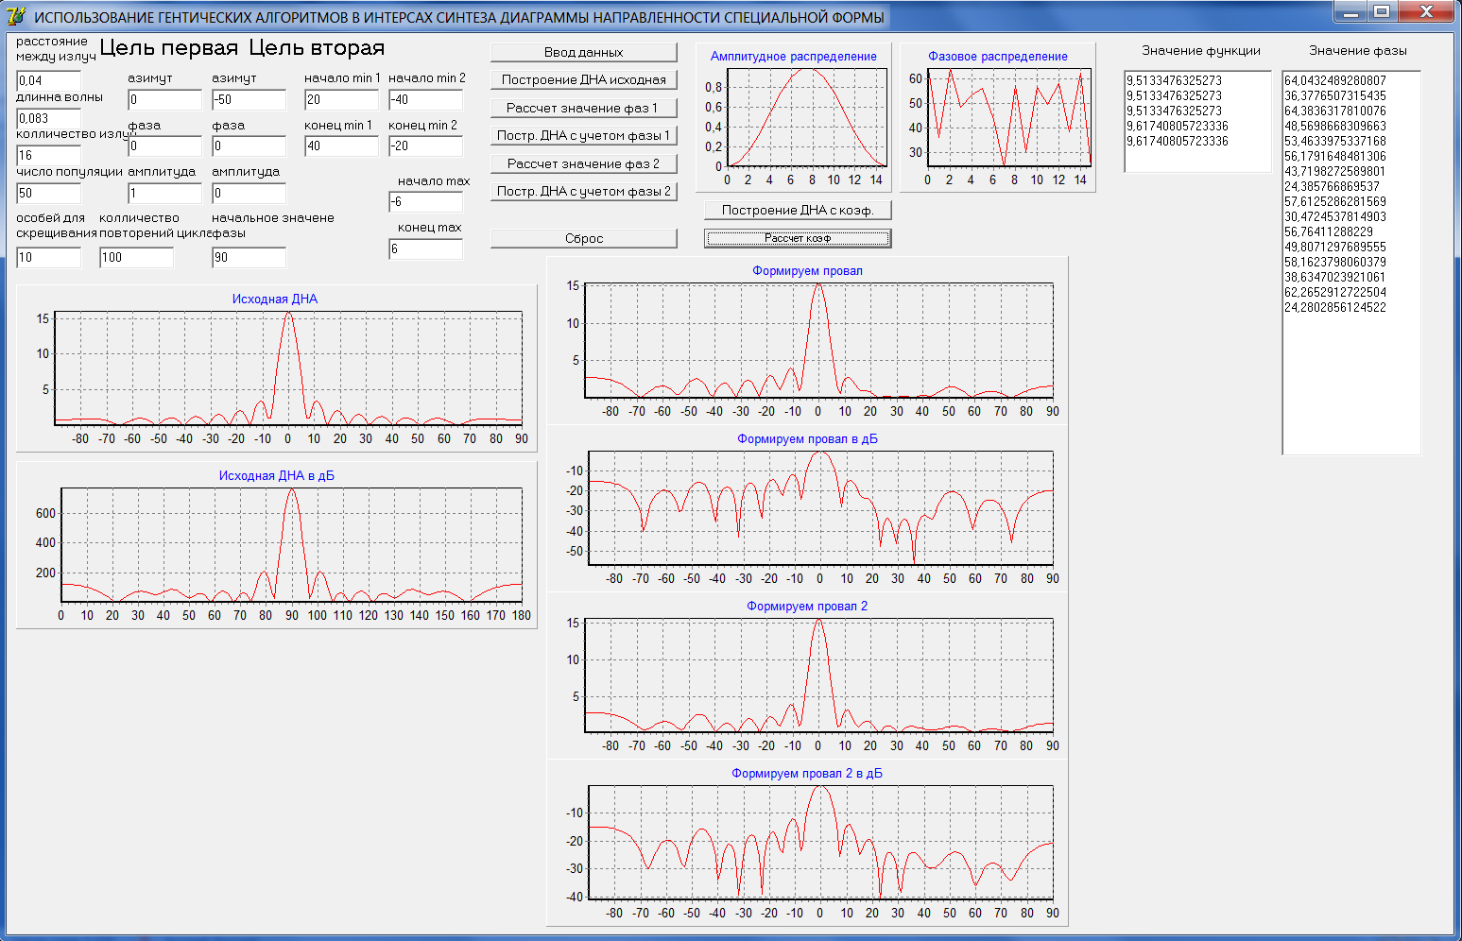

Рисунок 2 – Программа реализации операций генетического алгоритма

В качестве примера моделируется ДН линейной АФАР, состоящей
из 16 элементов (рисунок 3). ДН данной АФАР имеет максимум в направлении 0° и уровень боковых лепестков в пределах минус 20 дБ.

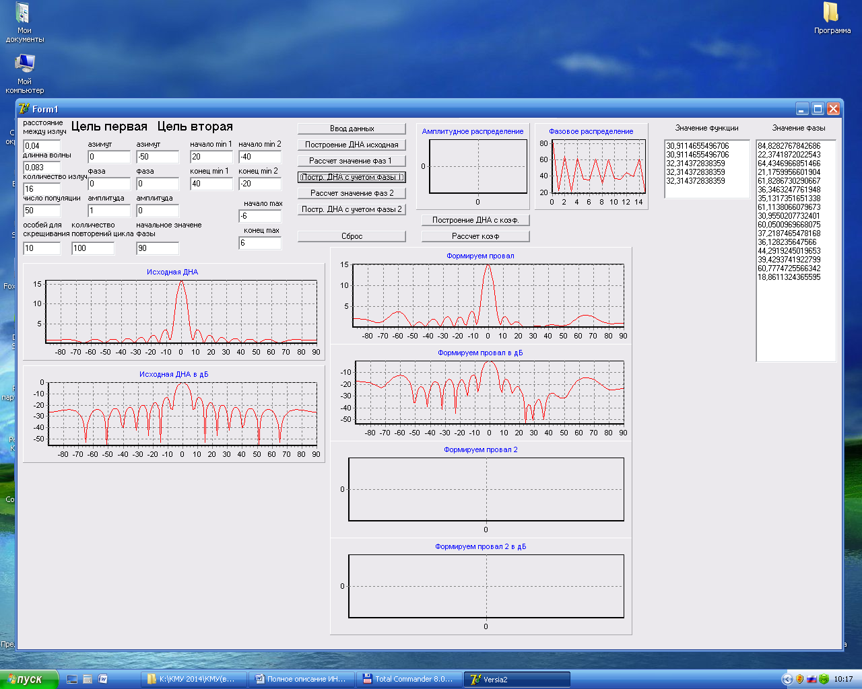
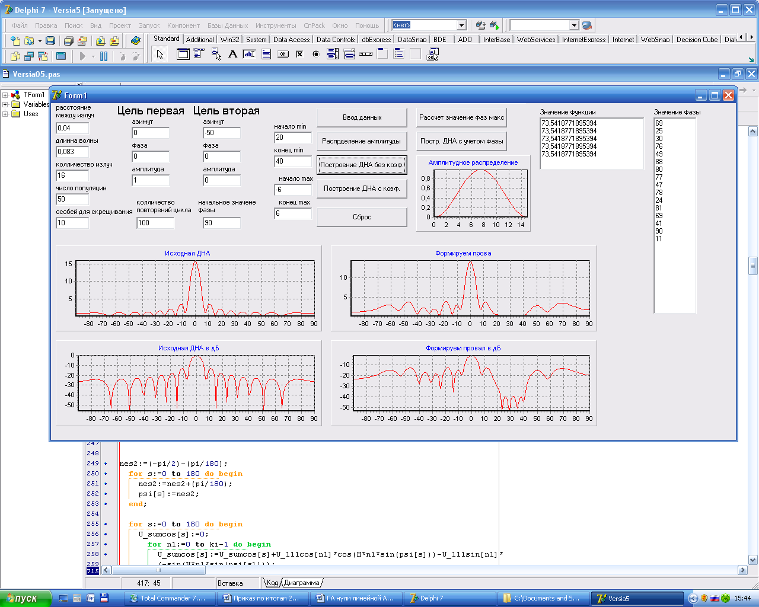

Рисунок 3 – ДН линейной АФАР, состоящей из 16 элементов
Предположим, что помеховое воздействие оказывается по ближнему боковому лепестку ДН. Тогда для обеспечения эффективной работы РЛС требуется сформировать провал в направлении помехи. Такая ситуация может возникнуть при обзоре пространства под малыми углами места. Это затрудняет обзор пространства ввиду наличия отражений от местных предметов, сигналы от которых принимаются по ближним боковым лепесткам ДН. Чтобы максимально снизить влияние отражения от местных предметов, необходимо максимально уменьшить уровень ближних боковых лепестков ДН. Из рисунка 3 видно, что первый боковой лепесток ДН находится в секторе приблизительно от 8° до 15°. Рассмотрим возможности ГА по снижению первого бокового лепестка.
Для подавления бокового лепестка ДН сформируем провал шириной в 7°
в секторе от 8° до 15°. ДН, полученная после оптимизации, приведена на рисунке 4.

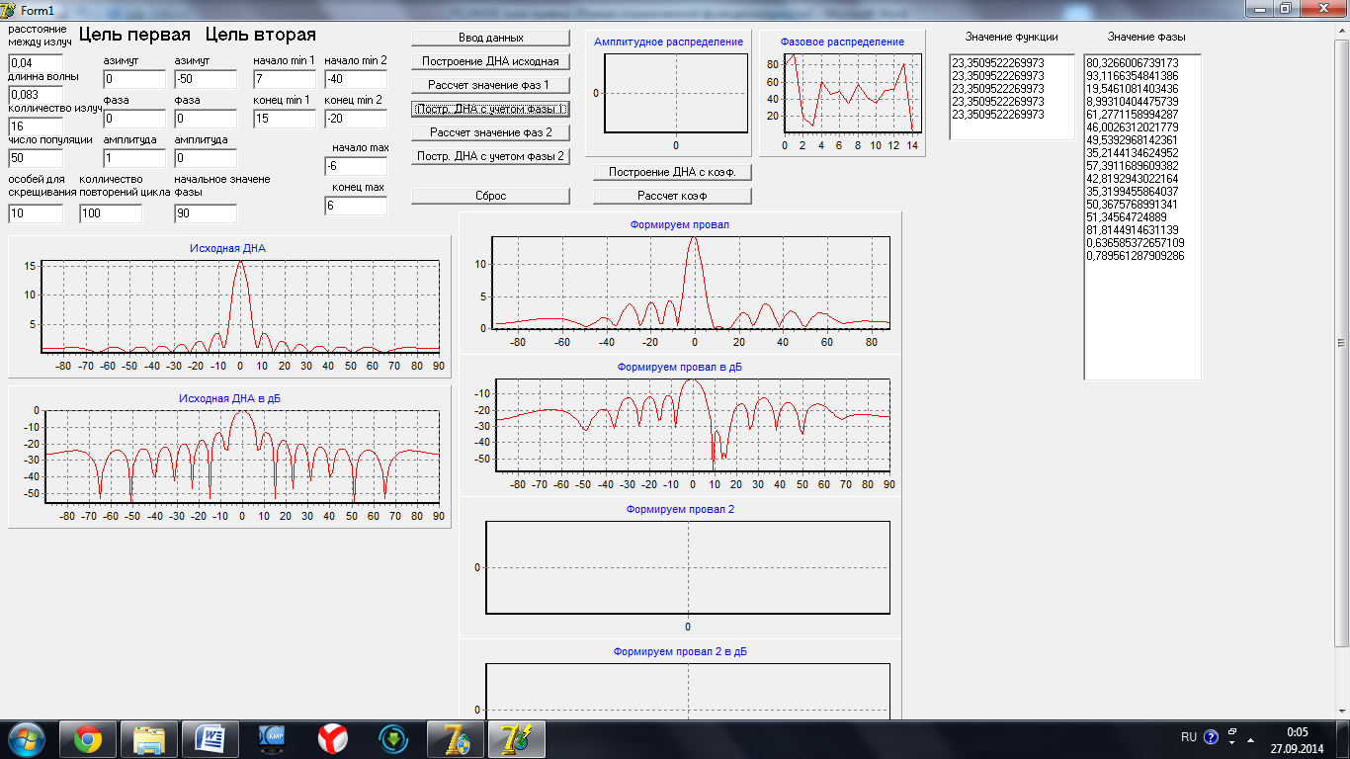

Рисунок 4 – ДН линейной АФАР, оптимизированной для борьбы
с помехами с секторе от 8° до 15°

Анализируя представленные на рисунке 4 результаты, можно сделать вывод о том, что с помощью ГА удалось эффективно решить поставленную задачу (уровень провала составляет минус 30 дБ), при этом максимум диаграммы остался на прежнем направлении, потери не превышают 5 дБ. Диаграмма фазового распределения использованного для получения ДН, представленной на рисунке 4, формы приведено на рисунке 5.
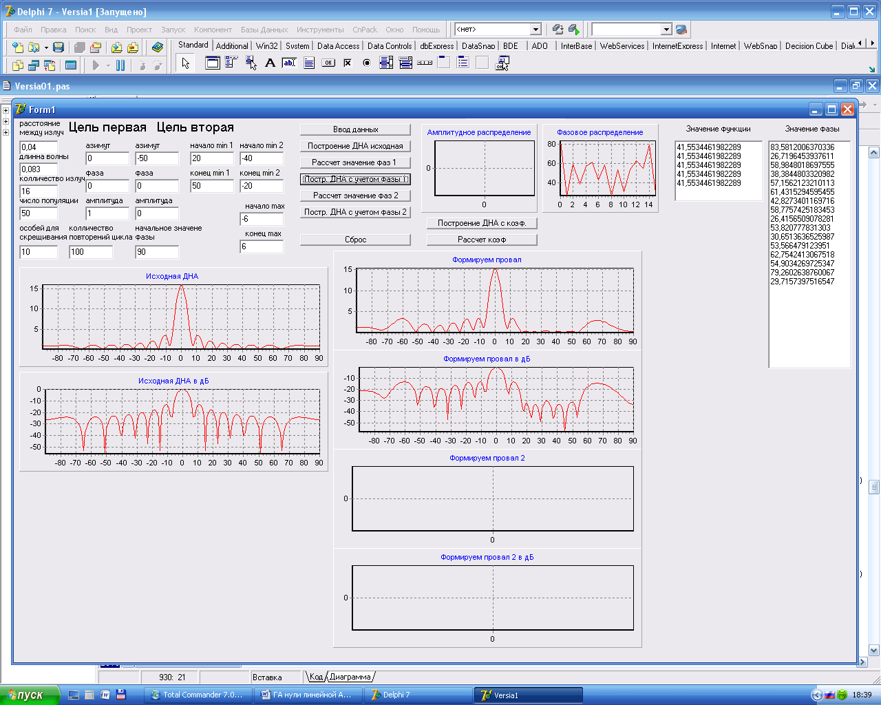

Рисунок 5 – Фазовое распределение, оптимизированное для борьбы
с помехами в секторе от 8° до 15°
Данный результат получен при выполнении 200 итераций ГА. Оценим качество формирования провала от количества итераций ГА. Увеличим количества повторений ГА до 400 раз. В таком случае удается сформировать еще более глубокий провал ДН, имеющий более равномерную форму, но наблюдается некоторый рост уровня остальных боковых лепестков (рисунок 6). Эта особенность объясняется свойствами ГА. Во время работы ГА нацелен на оптимизацию целевой функции в заданном секторе, остальные параметры задачи не имеют решающего значения для его работы. Снижение влияния указанных недостатков можно достичь выбором более сложной, многопараметрической целевой функции и критерия остановки алгоритма, которые будут учитывать все требования к конечному решению.
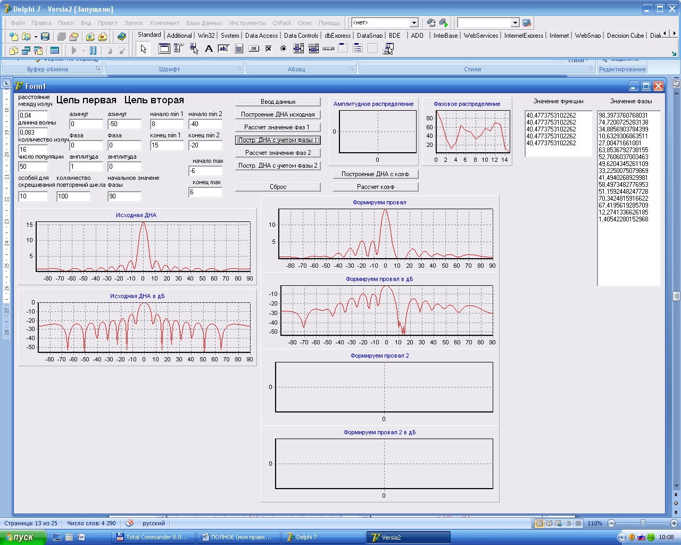

Рисунок 6 – ДН линейной АФАР, оптимизированной для борьбы с помехами
в секторе от 8° до 15°, при увеличении числа повторений ГА

По аналогии с рассмотренной ситуацией рассмотрим возможности формирования провала дольних боковых лепестков, например третьего бокового лепестка ДН. Из рисунка 3 видно, что он расположен в секторе от 23° до 30° Тогда для его подавления необходимо сформировать провал шириной в 7° в секторе от 23° до 30°. Полученные результаты и расчетное фазовое распределение приведены на рисунках 7, 8.
Анализируя полученные результаты можно сделать вывод о том, что ГА позволил эффективно снизить уровень третьего бокового лепестка ДН, не оказав существенного влияния на величину главного лепестка ДН и уровень других боковых лепестков ДН. Сформированный провал ДН в заданном секторе достигает глубины до минус 50 дБ, что указывает на высокую эффективность ГА. Расчет выполнялся при 200-кратной итерации ГА. Увеличивать число итераций
в этом случае не потребовалось, так как глубина провала в минус 50 дБ достаточна для практики.
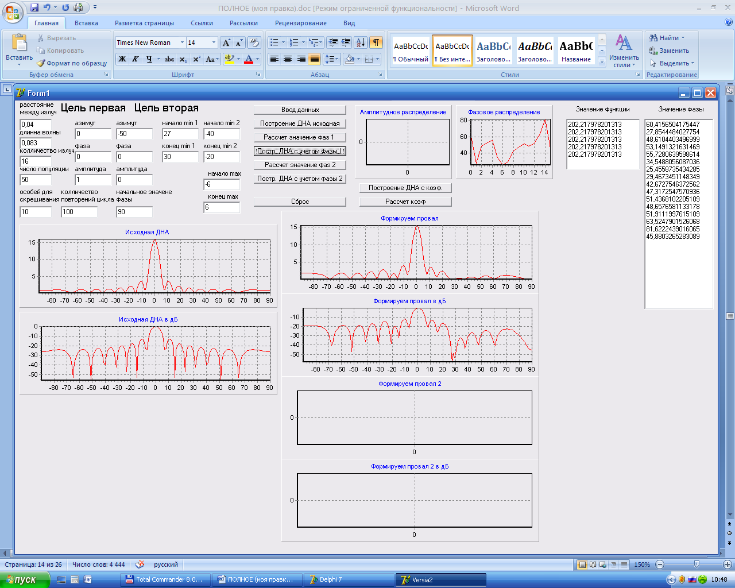

Рисунок 7 – ДН линейной АФАР, оптимизированной для подавления
боковых лепестков в секторе от 23° до 30°

Рисунок 8 – Фазовое распределение, оптимизированной для подавления
боковых лепестков в секторе от 23° до 30°

Проведем аналогичные расчеты для пятого бокового лепестка ДН.
Для этого провал необходимо сформировать в секторе от 42° до 50° шириной в 8°. Результаты работы ГА по формированию ДН заданной формы представлены
на рисунках 9, 10.
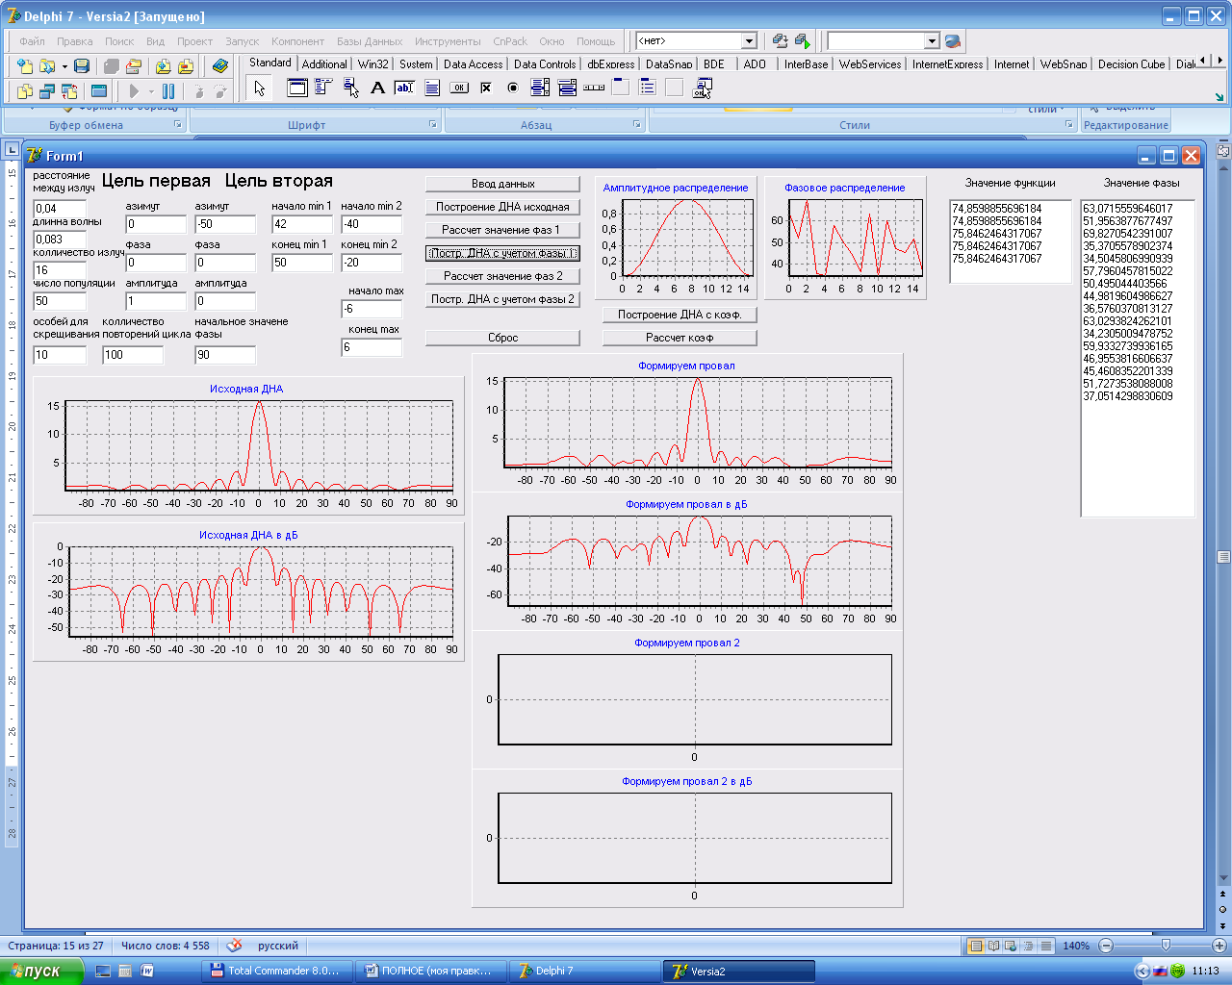

Рисунок 9 – ДН линейной АФАР, оптимизированной для подавления
боковых лепестков в секторе от 42° до 50°
Полученные результаты позволяют сделать вывод о том, что ГА позволяет эффективно формировать провалы ДН в относительно небольшом секторе, тем самым повышая потенциальные возможности РЛС по борьбе с помехами.
При этом сектор, в котором формируется провал, имеет больший размер, чем
в других работах [6].

Рисунок 10 – Фазовое распределение, оптимизированное для подавления
боковых лепестков в секторе от 42° до 50°

Таким образом, применение новых к подходов оптимизации ГА, описанных выше, позволит существенно уменьшить некоторые его недостатки, а именно:
уменьшить влияние наличия провала в ДН на уровень и форму ее главного максимума;
сократить время на выполнение операций ГА.
Удалось выявить особенности работы ГА по формированию ДН заданной формы. Так, чем ближе к главному максимуму ДН находится сектор, в котором формируется провал, тем большее влияние он на него оказывает. При удалении
от главного максимума ДН сформированный провал существенного влияния
на главный максимум ДН и уровень боковых лепестков не оказывает.
При удалении от главного максимума количество итераций ГА, необходимых
для выполнении заданных условий, также снижается.
Кроме формирования узких провалов и снижения уровня отдельных боковых лепестков ДН, при работе РЛС возникает необходимость формирования более широких провалов ДН, перекрывающих сразу несколько боковых лепестков. Пусть, в силу некоторых причин (предварительные данные о пеленге на постановщик АШП, направление на местные предметы
и т. п.), заранее известно, что воздействие помех будет производиться в секторе шириной 30° в направлении от 20° до 50°. ДН «идеальной» антенной решетки, удовлетворяющей заданным условиям, приведена на рисунке 11.

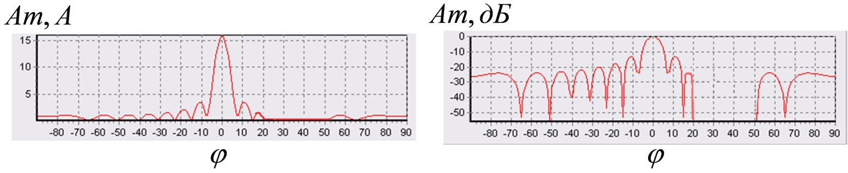

Рисунок 11 – ДН «идеальной» линейной АФАР, оптимизированной
для борьбы с помехами в секторе от 20° до 50°

ДН, полученная при помощи ГА, и соответствующее фазовое распределение представлены на рисунках 12, 13. Результаты показывают, что применив операции ГА, с учетов новых подходов, удалось получить требуемую ДН, сохранив максимум ДН в заданном направлении. Глубина провала ДН составляет минус 30 дБ. Следует отметить, что вопрос формирования широких провалов в литературе ранее не рассматривался, однако необходимость формирования таких провалов всегда возникает при практической эксплуатации РЛС, что дополнительно подтверждает актуальность и новизну предложенного проекта.

Рисунок 12 – ДН направленности линейной АФАР, оптимизированной
для борьбы с помехами в секторе от 20° до 50°

Рисунок 13 – Фазовое распределение, оптимизированное
для борьбы с помехами в секторе от 20° до 50°

Приведенные выше результаты наглядно показывают, что данная имитационная модель, реализующая ГА с вещественным кодированием, эффективно формирует провалы в ДН с заданными параметрами. В ходе проведенных исследований впервые был использован ГА для решения задачи формирования широких провалов ДН, также были устранены недостатки, присущие ему ранее.
Таким образом, применение новых подходов при оптимизации ГА позволяет:
формировать широкие провалы ДН с помощью ГА, возможность формирования которых ранее не рассматривалась;
расширить возможности применения ГА в задачах формирования фазового распределения специального вида по сравнению с [6], где были получены лишь узкие провалы ДН;
сохранить максимум ДН в необходимом направлении, что имеет важное значении в функционировании АФАР;
сократить по сравнению с [6] временные затраты и исключить сокращение области значений искомого фазового распределения.
Среди выявленных особенностей и недостатков применения ГА следует выделить то, что ГА является эвристическим алгоритмом случайного поиска
и не зависит от условий задачи, решающее значение имеют оптимальное задание решающей функции, подбор критериев и параметров работы самого алгоритма. Такие параметры ГА, как вероятность мутации, вероятность скрещивания, количество особей в популяции, количество особей для скрещивания, начальное значение искомого распределения приходится подбирать исходя из конкретных условий задачи. Особое значение имеет выбор критерия остановки работы алгоритма. Вариация данных параметров, ввод многокритериальной целевой функции и выбор оптимального критерия остановки позволит улучшить полученные результаты, что является направлением дальнейшего исследования.
В целом использование ГА для решения задачи фазового синтеза является весьма эффективным и перспективным направлением. При современном развитии компьютерной техники существует возможность многократного повторения операций до получения необходимого результата в достаточно короткие сроки. Также всегда существует необходимость создания фазовых распределений для решения конкретных задач, которые заранее известны и закладываются
в радиолокационные системы на этапе проектирования, когда временные затраты на выполнение расчетов не имеют решающего значения.

3 План реализации
Реализацию предлагаемого подхода к синтезу диаграмм АФАР специальной формы на реальных образцах радиолокационных станций предлагается провести
в четыре этапа.
На первом этапе (этап лабораторной реализации) необходимо на образце радиолокационной станции, использующей в качестве антенной системы АФАР, оснащенной приемно-передающими модулями (ППМ), позволяющими генерировать сигнал с заданной цифровым способом управления фазой, установить вычислительный комплекс на базе ПЭВМ. ПЭВМ необходимо оснастить устройством синтеза сигналов, соответствующих интерфейсу управления фазой ППМ АФАР. После этого требуется отладить программное обеспечение для получения фазового распределения на раскрыве АФАР, наиболее близко соответствующее тестовым значениям.
На втором этапе (этап программно-алгоритмической реализации) составляется каталог необходимых форм и видов диаграммы направленности АФАР для различных тактических ситуаций. Согласно значениям полученного каталога, с помощью ГА, рассчитываются фазовые распределения
и записываются на жесткий диск ПЭВМ для реализации мгновенного синтеза диаграмм направленности антенн специальной формы. Кроме того, программное обеспечение ПЭВМ должно обладать возможностью текущего синтеза специальных диаграмм направленности АФАР, которые будут реализовываться обслуживающим персоналом радиолокационной станции на конкретной позиции. Такая диаграмма направленности должна учитывать возможные помеховые направления для данной позиции, углы закрытия, расположение местных предметов и другие факторы, долговременно влияющие на процесс боевой работы станции.
Третий этап (этап лабораторных испытаний) будет состоять из серии испытаний полученного образца радиолокационной станции в различных условиях обстановки.
На четвертом этапе (этап реализации на предприятиях промышленности), после завершения всех тестовых испытаний, проведенных на третьем этапе, разработанные алгоритмы и интерфейс зашиваются в спецвычислитель модернизируемого образца радиолокационной станции на заводе-изготовителе.

4 Финансово-экономическое обоснование проекта

Для решения задачи по созданию и внедрению генетического алгоритма
в интересах синтеза ДН специальной формы необходимо, чтобы вычислительная техника соответствовала определенным требованиям, кроме того, следует учесть увеличение расходных материалов. Более детальный расчет затрат будет представлен ниже.
Создание и внедрение генетического алгоритма в интересах синтеза ДН специальной формы потребует определенных расходов на техническое обеспечение проекта, оплату труда разработчиков и накладные расходы. Полная стоимость всех затрат на разработку составит 16 687 571, 17 р.
Под себестоимостью продукции понимают все затраты на производство
и реализацию, выраженные в денежной форме. Все затраты на разработку можно разделить на прямые и косвенные. К прямым относятся затраты, которые могут быть непосредственно отнесены на себестоимость разработки. В данном случае прямые затраты делятся на затраты на разработку программного продукта
и затраты на аппаратно-программное обеспечение.
Расчет стоимости готовых изделий приведен в таблице 1.

Таблица 1. Расчет стоимости готовых изделий
№ | Наименование | Количество, шт. | Цена  за ед., р. | Сумма, р.
1 | Компьютер (Intel Core i7 4770/ 1 Тb/ nVIDIA 550 GTX-1024/ DVD-RW/ Win7) | 1 | 300 000 | 300 000
2 | Монитор Acer AL19  Silver 19" | 1 | 15 000 | 15 000
3 | Клавиатура A4-Tech KB-720 White PS/2 | 1 | 1 500 | 1 500
4 | Мышь A4-Tech SWOP-48 PS/2 Optical Gray | 1 | 1 000 | 1 000
Итого: 317 500 р.

Для достижения поставленной задачи приведен расчет надежности оборудования автоматизированного рабочего места:
Стоимость машинного времени рассчитывается по следующей формуле:

СМВ = СЭЭГ + АГ + ЗРГ/ФВТ,

где СЭЭГ – стоимость электроэнергии за год, АГ – амортизация за год,
ЗРГ – затраты на ремонт за год, ФВТ – действительный фонд времени работы вычислительного комплекса. Один компьютер потребляет в среднем 500 Вт в час. Стоимость 1 КВт/час – 2.42 р.
За год отчисления на электроэнергию, потребляемую одной ЭВМ, составляют:

СЭЭГ = 24 час. * 31 день * 12 мес.* 0,5 КВт/час * 2,42 р.= 10 802,88 р.

Амортизация вычислительной техники (ВТ) считается как 25% балансовой стоимости ВТ и за год составляет:
Амортизация компьютера (8-часовой рабочий день, цена указана без ПО):

АВТГ = 317 500 р. * 25 %= 79 375 р.

Амортизация программного обеспечения (ПО) считается как 25 % от его балансовой стоимости и за год составляет

АПОГ = 400 000 р. * 25 % = 100 000 р.

Общая амортизация за год:

АГ = 79 375 р. + 100 000 р. = 179 375 р.

Затраты на ремонт за год считаются, как 4 % от стоимости комплекса ВТ
и составляют:
ЗРГ = 317 500 р. * 4 %= 12 700 р.

Действительный фонд времени работы вычислительного комплекса рассчитываем по формуле

ФВТ = Ф_{ном} – Ф_{проф}

где Ф_{ном} – номинальный фонд времени работы вычислительного комплекса,
Ф_{проф} – годовые затраты времени на профилактические работы (принимаются
15 % от Ф_{ном})

ФВТ = 2112 ч. – 316,8 ч. = 1 795,2 ч.

Стоимость машинного времени

СМВ = (10 802,88 + 179 375 + 12 700)/ 1795,2 = 113,01 р./ч.

Стоимость машинного времени приведена в таблице 2.

Таблица 2. Расчет стоимости машинного времени
№ | Вид работы | Требуемое количество часов, ч. | Стоимость часа машинного времени, р. | Сумма, р.
1 | Настройка ОС | 4 | 113,01 | 452,04
2 | Инсталляция программного обеспечения | 3 | 113,01 | 339,03
3 | Разработка программного продукта | 1000 | 113,01 | 113 010
4 | Тестирование | 10 | 113,01 | 1 130,1
Итого: 114 931, 17 р.

Расчёт себестоимости программного обеспечения, необходимого
для разработки модуля, в который входит:
OS Linux (МСВС);
Borland C++.
Расчет себестоимости программного обеспечения приведен таблице 3.

Таблица 3. Расчет себестоимости программного обеспечения
Статья затрат | Цена, р. | Количество, шт. | Стоимость, р.
ОС | 250 000 | 1 | 250 000
Borland C++ | 150 000 | 1 | 150 000
Итого:400 000 р.

Расчет заработной платы приведен в таблице 4.

Таблица 4. Расчет заработной платы
№ | Должность исполнителя | Суммарная  трудоемкость, ч./дни. | Месячный оклад, р. | Дневная ставка, р. | Сумма, р.
1 | Программист | 6/31 | 60 000 | 10 000 | 1 860 000
Итого: 1 860 000 р.

Дополнительная заработная плата (ДЗП) составляет 30 % от ОЗП

ДЗП = ОЗП * 30 %,
где ДЗП – дополнительная заработная плата, ОЗП – основная заработная плата;

ДЗП = 1 860 000 руб.*30 % = 558 000 р.

Фактическая заработная плата складывается из ОЗП и ДЗП:

ФЗП = ОЗП + ДЗП,
где ФЗП – фактическая заработная плата, ДЗП – дополнительная заработная плата, ОЗП – основная заработная плата;

ФЗП = 1 860 000 р. + 558 000 р. = 2 418 000 р.

Отчисления на социальное страхование составляют 2,9 % от ФЗП

ОСС = ФЗП * 2,9 %,

где ОСС – отчисления на социальное страхование;

ОСС = 2 418 000 * 2,9 % = 70 122 р.

Отчисления в фонд обязательного медицинского страхования составляют 3,1 % от ФЗП:
ОМС = ФЗП * 3,1 %

где ОМС – отчисления в фонд обязательного медицинского страхования.

ОМС =2 418 000 р. * 3,1 % = 74 958 р.

Отчисления в пенсионный фонд составляют 14 % от ФЗП:

ОПФ = ФЗП*14 %

где ОПФ – отчисления в пенсионный фонд.

ОПФ = 2 418 000 * 14% = 338 520 р.
Налог на добавленную стоимость (НДС) составляет 20 % от общей суммы используемых материалов и готовых изделий, так как все цены взяты с учетом НДС, то повторно он не считается.
Накладные расходы составляют 3 % от основной заработной платы:

НР = ФЗП * 3 %

где НР – накладные расходы;

НР = 2 418 000 р. * 3 % = 72 540 р.

Сезонное техническое обслуживание (ТО) составит

ТО = 5 000 000 р.

Стоимость аренды испытательного полигона (АИП) достигает

АИП = 1 000 000 р.
Определим затраты на горюче-смазочные материалы (ГСМ)

ГСМ = 1 000 000 р.

Для проведения сертификации ЭВМ (ПСЭВМ)

ПСЭВМ = 1 000 000 р.

Патентование полученных результатов (ППР)

ППР = 500 000 р.

Разработка и производство устройства синтеза сигналов, соответствующих интерфейсу управления фазой ППМ АФАР на базе ПЛИС (УСС);

УСС = 3 000 000 р.

Стоимость отладочных комплектов для ПЛИС фирмы «Алтера» и ПЛИС семейства МАХ9000, FLEX10K, APEX20K (ОКПЛИС) составляет:

ОКПЛИС = 120 000 р.

Стоимость специализированного инструментального монтажного комплекта «Марс-4» (СИМК) определяется

СИМК = 460 000 р.

Затраты на многоканальные аналого-цифровые преобразователи составляют (МАЦП)
МАЦП = 180 000 р.

Для настройки и тестирования радиоэлектронной аппаратуры РЛС необходима закупка специального оборудования.
Анализатор спектра широкополосных сигналов Antritsu MS2713E (АСШПС)

ФСШПС = 580 000 р.

Осциллограф DSO-1200 (ОСЦ)

ОСЦ = 37 000 р.

Затраты на поверку осциллографа (ЗПО)

ЗПО = 4 000 р.

Подведем итог и вычислим полную себестоимость разработки, которая складывается из вышеперечисленных затрат.

ПС=ГИ + СПО + ФЗП + СМВ + ОСС + ОМС + ОПФ + НР+
+ ТО + АИП + ГСМ + ПСЭВМ + ППР + УСС + ОКПЛИС + СИМК +
+ МАЦП + ФСШПС + ОСЦ + ЗПО,

где ПС – полная себестоимость предлагаемого проекта, ГИ – затраты
на готовые изделия, СПО – себестоимость программного обеспечения,
ФЗП – фактическая заработная плата, СМВ – стоимость машинного времени, ОСС – отчисления на социальное страхование, ОПФ – отчисления в пенсионный фонд, ОМС – отчисления на медицинское страхование, ОФЗ – отчисления в фонд занятости, НР – накладные расходы;

ПС = 317 500 + 400 000 + 2 418 000 + 114 931,17 + 70 122 + 74 958 + 338 520 +
+ 72 540 + 5 000 000 + 1 000 000 + 1 000 000 + 1 000 000 + 500 000 + 3 000 000 +
+ 120 000 + 460 000 + 180 000 + 580 000 + 37 000 + 4 000 = 16 687 571, 17 р.

Полная себестоимость разработки ПС = 16 687 571, 17 р.
Простой оборудования в ходе технического обслуживания влечет за собой факт уменьшения эффективности вычислительного комплекса на базе ПЭВМ.
Таким образом в вычислительном комплексе на базе ПЭВМ каждый месяц
общие затраты на простой оборудования составляют в среднем 490 000 р.
Расходы на простой оборудования до внедрения проекта СР в каждом месяце составляют 480 000 р.
Расходы на простой оборудования за год

РР=СР*12, (3)

где РР – разница между расходами за год;

Согласно (3) | РР = (480 000 р.) * 12 = 5 760 000 р.

Годовой экономический эффект при эксплуатации

Эг = РР – Ен*ПС, (4)

где Ен – нормальный коэффициент эффективности, равный 0,12; ПС – полная стоимость разработки.

Годовой экономический эффект согласно (4)

Эг = 5 760 000 р. – (0,12 * 16 687 571, 17 р.) = 3 757 491,46 р.

Рассчитываем окупаемость по формуле
ОК = 1/К, (5)

где К – годовая экономическая эффективность без прибыли;

К = Эг / ПС, (6)

где Эг – годовой экономический эффект без прибыли.
Получаем согласно (6)

К = 3 757 491, 46 р. / 16 687 571, 17 р. = 0,23.

Срок окупаемости вложений согласно (5)

ОК = 1 / 0,23= 4,35 года.

Исходя из вышеизложенных расчетов получен экономический эффект
от использования генетических алгоритмов в интересах синтеза диаграммы направленности специальной формы.
В ходе вышеприведённых вычислений были получены следующие результаты:
1) рассчитана полная себестоимость разработки – 16 687 571, 17 р.;
2) частично рассчитан годовой экономический эффект от реализации проекта, который составит 3 757 491,46 р. в год;
3).рассчитан срок окупаемости вложений равный 4,35 года или 52 месяца.

5 Список публикаций по теме инновационного научного проекта

- Азерский М.А., Семченков С.М. «О методах фазового синтеза диаграммы направленности антенны специальной формы» // Вестник войсковой ПВО. Смоленск: ВА ВПВО ВС РФ, 2013, вып. 10,
- Абраменков В.В., Азерский М.А. «Анализ методов фазового синтеза диаграмм направленности антенных решеток» // Сборник научных трудов XXXVIII научно-практическая конференция. Балашиха: 2013, ч. 1.
- Азерский М.А. «О способах создания фазового распределения специального вида» // Научные труды Военной академии. Смоленск: ВА ПВО ВС РФ, 2013, вып. 29.
- Азерский М.А. «Использование генетических алгоритмов в интересах синтеза нулей диаграммы направленности линейной АФАР» // Сборник материалов XXII ВНК. Смоленск: ВА ПВО ВС РФ, 2014.

6 Литература
- Вендик О.Г., Парнес М.Д. «Антенны с электрическим сканированием», М., 2001.
- Руднинксая Д., Пилиньский М. «Нейронные сети, генетические алгоритмы
и нечеткие системы». М.: Горячая линия – Телеком, 2006.
- Грибанов А.Н. «Фазовый синтез лучей специальной формы в фазированных антенных решетках бортовых РЛС», диссертация кандидата технических наук, 05.12.04 М., 2007.
- Кондратьев А. С., Балагуровский В. А. «Методы фазового синтеза нулей
в диаграмме направленности фазированной антенной решётки при наличии случайных погрешностей исходных данных и ошибок управления амплитудно-фазовым распределением» // «Радиолокация и радиосвязь» – ИРЭ РАН, 2010.
- Палкин Н. «Генетические алгоритмы с вещественным кодированием»
// http://www.uran.donetsk.ua/~masters/2006/kita/bashev/library/rcga.html
- Haupt L. R. Phase-Only Adaptive Nulling with a Genetic Algorithm // IEEE Transactions on Antennas and Propagation. – 1997.

